Lektion 6
’En passant’
- ’En passant’
- Skakuret
- Arbejdsark

Sidste lektion  Repetition af notation  Elevdeltagelse  ’En passant’  Fremkald en diskussion  Definition  Historie  Forudsætningerne for ’en passant’  Eksempel på ’en passant’  Forudsætningerne for ’en passant’  Opgaver til demobrættet  ’En passant’  opgave I  ’En passant’  opgave II  ’En passant’ i notationsapparatet  e.p.  Forklaring  Arbejdsark  To elever gennemgår løsningerne  Din rolle  Løsninger  Skakuret  Skakurets historie  Opsummering  Næste lektion  Efterfølgende aktivitet  NB! | Sidste lektion var om notation. Som repetition kan du gennemspille følgende parti, som eleverne noterer.  - e4, e5  2. Lc4, Sc6  3. Df3, Sf6  - d3, Sd4  - De3(??), Sxc2+  - Kf1, Sxe3+  - fxe3, Lc5  - Sc3, 0-0  - Ld2, Sg4  - Te1, Dh4  - Sf3, Df2 mat  Vælg to elever, der ud fra noteringen, gennemspiller partiet på demobrættet.  Dagens lektie er om ’en passant’- den mest mærkelige skakregel der findes. Reglen udtales ’ang passant’.  Ud fra nedenstående stilling kan du med et drilsk spørgsmål forsøge at fremkalde en diskussion om, hvorvidt ’en passant’ er tilladt eller ej.  Diagram 6.1  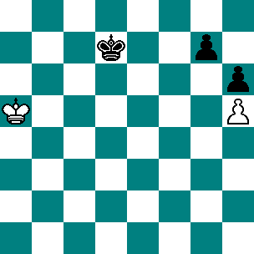  Begrebet ’en passant’ kommer fra fransk, men på dansk kan det oversættes med noget i retning af ’mens den går forbi’. ’En passant’ er altså at slå en bonde, mens den går forbi.  ’En passant’ er ikke ny, men har været kendt siden 1400-tallet.  Forudsætninger fra ’en passant’:  - det er kun bønder der kan slå eller blive slået ’en passant’  - bonden der slås, rykkes fra udgangspositionen og to felter frem  - bonden der slås, skal placeres som på nabofeltet til den bonde der slår ’en passant’  - ’en passant’ skal foretages i trækket efter at muligheden er opstået. Man kan således ikke vente et eller flere træk, før ’en passant’ udføres.  Med udgangspunkt i diagram 6.2 kan du gennemgå forudsætningerne for ’en passant’ for eleverne.  Diagram 6.2  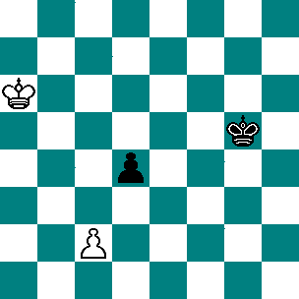  I diagram 6.2 er det den sorte bonde, der har mulighed for at slå ’en passant’, men det kræver at hvid spiller bonden til c4.  Med den hvide bonde på c4, kan sort slå ’en passant’, ved at sætte sin bonde på c3 og snuppe den på c4!  Til indlæring af ’en passant’, kan du med fordel bruge eksemplerne i diagram 6.3 og 6.4.  Diagram 6.3  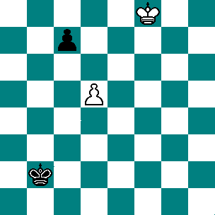  Spørgsmål: Sort spiller c5 – kan hvid slå e.p.?  Svar: Ja. Når bonden rykkes fra udgangspositionen og to felter frem er ’en passant’ mulig.  Diagram 6.4  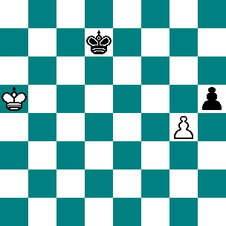  Spørgsmål: Hvid spiller g5, kan sort slå e.p.?  Svar: Nej. Bonden blev ikke rykket to felter frem.  ’En passant’ noteres ved at skrive det felt som den slående bonde sættes på, men da man slår en bonde, der ikke står på netop det felt, påføres e.p. efter trækket. Dette illustreres i følgende eksempel.  Diagram 6.5  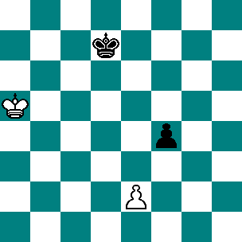  Hvid spiller e4, hvorefter sort slår ’en passant’ der noteres:  - - , fxe3 e.p.  Det fremkom således: Bonden (f) der slog (x) +  feltet hvor bonden blev sat på (e3) + en forklaring på, at man slog en bonde, der ikke stod på det felt, som bonden blev sat på (e.p.)  Uddel ’En passant’ – arbejdsark - lek: 6 med opgaver, som eleverne løser hver for sig eller sammen to og to.  Når opgaverne er løst, gennemgår to elever opgaverne, mens de redegør for om forudsætningerne for at slå ’en passant’ er til stede eller ej.  Hvis der er tvivl i gruppen om hvor vidt forudsætningerne er opfyldt eller ej i de konkrete opgaver, kan eleverne diskutere det indbyrdes for sammen at afgøre, hvad der er rigtigt. I sidste ende spiller du naturligvis en aktiv rolle, således at alle elever er helt på det rene med, hvad ’en passant’ er for en størrelse.  Løsninger til ’En passant’ – arbejdsark – lek: 6  - Nej  - Ja  - Nej  - Nej  - Hvid kan godt slå ’en passant’, men det er ikke godt, da dronningen på h5 falder.  - Nej  Introducer skakuret for eleverne og fortæl om principperne bag.  Det mekaniske skakur blev første gang anvendt i turneringsskak tilbage i 1883. Tilbage i 1863 havde man dog også forsøgt at spille med sandure uden den store succes, men i 1883 blev dét, som vi kender i dag som skakuret, præsenteret ved en rigtig skakturnering.  Før den tid, spillede man nogle gange skak i flere dage eller indtil en af spillerne ikke kunne holde sig længere - man måske skulle på lokum! Dengang kunne man tænke flere dage over et enkelt træk.  Repetére forudsætningerne for ’en passant’.  Næste lektion omhandler:  - de første 5 af i alt 15 sunde regler i skak.  Der spilles turnering. Eleverne noterer partierne.  Der spilles med rørt brik skal flyttes og sluppet brik skal blive stående.  Spillerne giver hinanden hånden og ønsker god kamp. De går samlet i gang, når du giver signal dertil.  Udover den normale forberedelse af den kommende lektion anbefales det, at du læser alle ’Grundlæggende udvikling’ (- de tre kommende lektioner) igennem, da de nøje hænger sammen.

